Литературный праздник «Милая роща»
В рамках образовательного регионального проекта «Культурная суббота» в декабре 2017 года в библиотеке МБОУ СОШ № 3 р.п. Сосновоборск состоялся литературный праздник «Милая роща», посвященный творчеству нашей землячки Матрены Платоновны Смирновой.
Учащиеся 2 «А» и 2 «Б» классов вместе с классными руководителями С.А.Стариковой и В.З.Керимовой погрузились в атмосферу поэзии. Гостями мероприятия стали педагог-психолог Подвалова Т.Н., офицер-наставник Ценаев В.И. и ученица 5 А класса Анастасия Шадрина. Праздник открыла пятиклассница, она продекламировала стихотворение «Пройдись по Пензенскому краю…» параллельно с показом слайдов презентации.
Волшебный сундучок помог второклассникам узнать биографию Матрены Платоновны Смирновой. После знакомства со стихотворением «Самолетик», вспомнив искусство оригами сложили бумажный самолетик, который выбрал учеников для выразительного чтения стихов. Больше 30 произведений Смирновой стали песнями, на мероприятии прозвучали некоторые из них. Журнал «Сура»(январь-февраль 2007) опубликовал письмо внучки Матрены Платоновны Галины Трубиной о восстановлении авторских прав на песню «Цветет калина», впервые опубликованной в 1979 году. Заиграла музыка, и Надежда Кадышева исполнила песню нашей землячки для учеников. Многим она оказалась известной, что свидетельствует о популярности творчества М.Смирновой. Видеозапись с заседания землячества в здании лесного колледжа в п.Сосновоборск (2011) позволила присутствующим увидеть и услышать Веру Аношину, исполняющую песню «Милая роща».
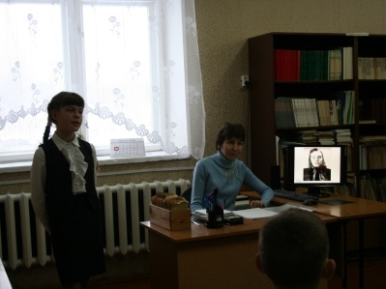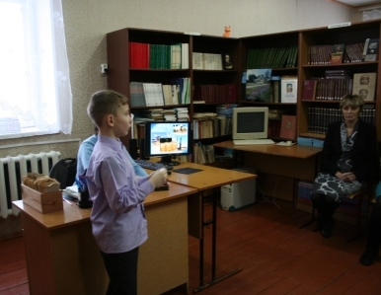
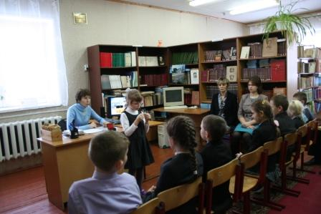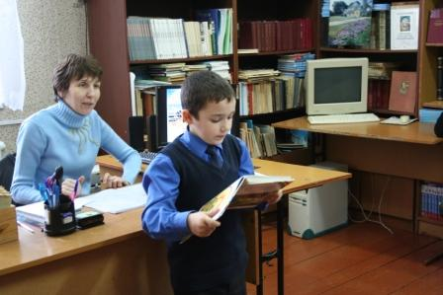
После чтения хором ребятам была предоставлена возможность выучить стихотворение «Таня-неумелочка» в режиме реального времени, многие успешно справились с задачей. Накануне Нового года, прослушав стихотворение «Праздник в лесу», уделили время для арт-минутки. Иллюстрация получилась очень оригинальной. В завершении праздника староста класса вместе с классным руководителем поделились впечатлениями о мероприятии в книге отзывов.

